چگونه موبایل شما را ردیابی می‌کنند؟+تصاویر
در هر نقطه از جهان که باشید، با تلفن همراهتان به راحتی ردیابی می‌شوید!
شرکت های ردیابی و نظارت (Surveillance companies)، سیستم های بازاریابی دولتی در سطح جهان اند که قادر هستند داده ها را از شبکه های سلولی و موبایلی جهان بیرون بکشند، حتی اگر شما در یک کشور دیگر سفر می کنید. این سیستم ها طوری طراحی شده اند که نه کاربران تلفن همراه و نه اپراتورها، ردیابی انجام شده را تشخیص نمی دهند.

انواع اطلاعاتی، که می تواند جمع آوری شود
نقشه های کامپیوتری می توانند نشان دهند که شما کجا هستید و در کدام جهت و با چه سرعتی در حال سفر هستید. این عمل با رسم برج های سلولی که تلفن شما از آن ها استفاده می‌کند، حتی در زمانی که شما در حال برقراری تماس نیستید، قابل انجام است. سیستم های ردیابی همچنین می توانند در صورتی که یک فرد از مرز های بین المللی عبور کند و یا به یک منطقه تعیین شده - مانند کاخ ریاست جمهوری - یا به شخص دیگری که تحت نظارت است، نزدیک شود، یک زنگ هشدار را به صدا در آورده و اعلام خطر کنند.
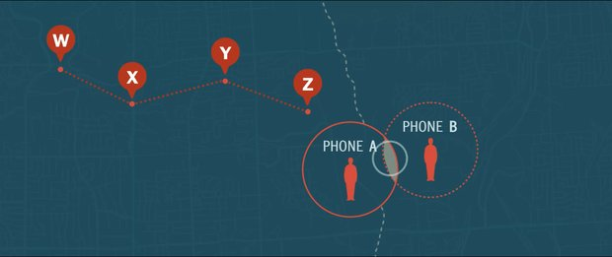

چگونه گوشی های سلولی مشتریان خود را ردیابی می کنند
هر بار که گوشی، یک تماس، متن و یا داده اینترنتی را دریافت می کند، باید به نزدیک‌ترین برج سلولی متصل شود. اپراتورهای تلفن همراه پیگیری می کنند که مشتریان شان از کدام برج استفاده می کنند (حتی زمانی که آنها به منظور دستیابی به خدمات، در حالت رومینگ هستند). این اطلاعات در پایگاه داده های اپراتورها ذخیره شده و در شرایط خاص، با سایر اپراتورها به اشتراک گذاشته می شود.
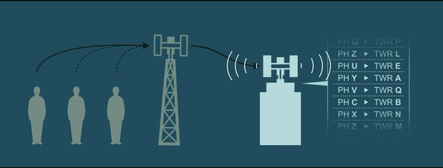

هنگامی که شما بین شبکه ها پرسه می زنید
هنگامی که تلفن به یک برج سلولی متصل می شود، محل کاربر در پایگاه داده های اپراتور به روز رسانی می شود. این اطلاعات پس از آن می تواند با شرکت های دیگر، مانند دیگر اپراتورها به اشتراک گذاشته شود.

چگونه یک نفر می تواند شما را پیدا کند
سیستم های های کامپیوتری پیشرفته، می توانند داده های برج های سلولی را جمع آوری کرده و مشخصص کنند که مشتریان در حال حاضر از کدام برج سلولی استفاده می کنند. با این کار اطلاعات دقیق محل هر فرد فراهم شده و مشخص می شود که استفاده کننده در فلان قسمت از منطقه شهری یا در چند کیلومتری یک منطقه روستایی است.
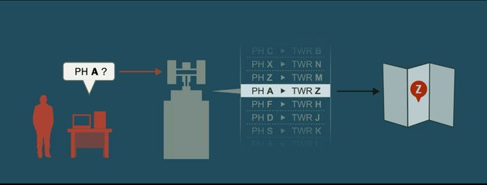

چگونه یک نفرمی تواند شما را ردیابی و تعقیب کند
سیستم های نظارتی دیگر که گیرنده هایIMSI نامیده می شوند، می توانند برای پیدا کردن محل دقیق یک فرد، سیگنال هایی که همه تلفن های همراه منتشر می کنند را جمع آوری و تحلیل کرده و از روی آن ها به مکان دقیق یک فرد دست یافته و حرکت او را تعقیب کند.
